Приемная семья
Родиных Натальи Александровны и Евгения Николаевича

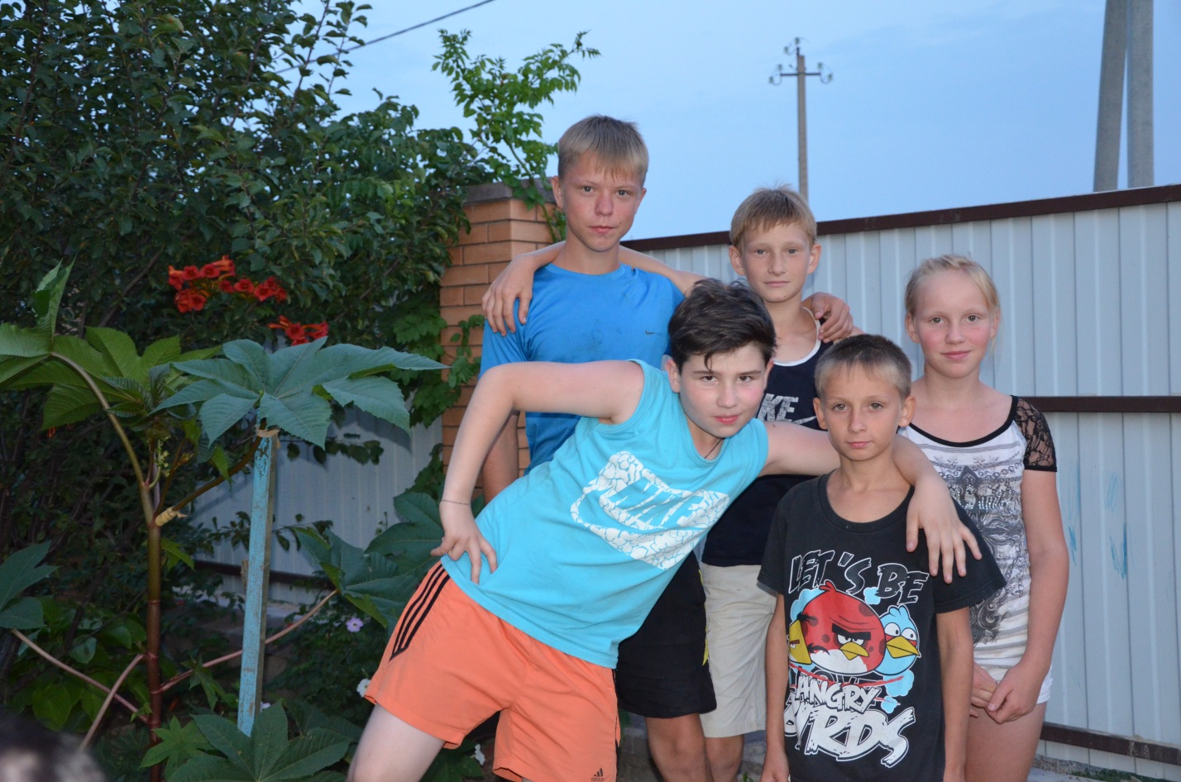
Наша большая семья берет свое начало с 2004 года.
Когда появился наш первенец Димочка, мы задумались о пополнении семьи, так у нас появились Саша и Олежек, 5 и 4 годика.
Вы спросите, как?
Все очень просто!
Мы сами выросли в огромной приемной семье. И по родительскому опыту и немалой поддержке решено создать такую же, пусть не столь огромную, но дружную и любящую семью.
Наша история начиналась так. В 2003г моя сестра проходила в детском отделении практику. Позвонила нам и рассказала, что там проходят обследования два братика. Они очень милые, и очень хотят, чтобы к ним пришла мама. Мы с мужем, сразу же обратились в органы опеки и попросили помочь нам. И нам не отказали.
Когда мы приехали за мальчишками, нас уже там ждали. На пороге появились два великолепных, жизнерадостных сорванца, с голубыми, но озадаченными и растерянными глазами. Когда я их увидела, они мне напомнили цыплят, которые потеряли наседку. Я еле сдерживая слезы, присела перед ними на одно колено, обняла, прижала к себе, и с восторгом сказала: « Я очень за вами соскучилась. И теперь у нас есть возможность поехать вместе домой!» В ответ последовал только кивок головой, и согласие поехать домой. Нам было этого достаточно. Всю дорогу они молчали, недоверчиво отвечая на наши вопросы, и не поднимая головы.
Когда мы приехали, папа их познакомил с младшим братиком. Потом мы вместе показали весь дом. На последок, мы оставили детскую комнату, когда они увидели много ярких игрушек, и наш теплый прием, вот только тогда у них появилось какое-то облегчение на душе.
Привыкли друг к другу мы быстро, они были великолепными, озорными, веселыми, хорошими няньками и сыновьями.
Прошло всего полгода, и наша семья вновь ждала пополнения. В зимний вечер наши родители привезли нам десятилетнюю доченьку Мариночку. Она была очень хрупкая, маленькая, с огромными голубыми глазищами и недоверчивым взглядом. Мы ее встретили горячими объятиями, познакомили с детками и предложили домашний очаг, и полную семью. В этот же вечер она осторожно присела ко мне на колени, обняла и назвала «мамой»!
Нам было все понятно без слов. Когда мы узнали хорошо друг друга, Мариночка начала нам доверять и рассказала о своих младших сестренках. Она их не видела два года.
Мы узнали в опеке, что сестренки находятся на лечение. И их там никто не навещает. Не раздумывая ни минуты, мы с родителями и с Мариной едем к девчонкам. Мы купили им подарки и сладости. Когда они выбежали из двери своего долгого пристанища, и, увидев совершенно незнакомых им людей, слегка растерялись и засмущались, но были веселы и заинтересованы. Увидев свою сестренку, они кинулись со всего маха к ней. Мариночка им рассказала, что мы их новые родители, и они не задумываясь ни минуты, побежали к нам с криками «мама» «папа». Они так соскучились за сестрой, а еще больше за семьей, что были счастливы даже «новой маме», которую видят впервые! Мы с легкостью и большим благоговеньем приняли их в свою уже не маленькую семью. Отпросив девочек у врачей мы их повели в парк аттракционов. Этот день для них стал не забываемый. Пришло время прощаться. Расставаться не хотелось! Со слезами на глазах мы пообещали, что теперь их никогда не бросят. Свое обещания сдержали. Так в нашей семье появились две «солнечные» девочки.
Через полгода нам сообщили, что у Марины, Жени, Гали есть сестренка Алина и братик Ванечка. Они так же нуждались в нашей любви и ласки. Ванечке был всего один годик. Алина была на год старше. Ваня был невероятно обаятельным малышом, которого все обожали. В свои два года Алина была заботливой нянькой для Ванечки.
Конечно, было немного сложно сразу обрести такую большую семью, но благодаря взаимному пониманию старшие помогали младшим. Мариночка была моей правой рукой и великолепной помощницей.
Все праздники мы отмечаем в кругу семьи: на двадцать третье февраля, мы всем женским коллективом нашими настоящими и будущими мужчинами устраивали праздник. Накрывали праздничный стол, дарили небольшие сувениры, девчонки делали поздравительные открытки, рисовали плакаты, рассказывали стишки, включали военную музыку, пели и танцевали.
Мужчины нам на восьмое марта отвечали тем же. С утра во главе с отцом пекли блины, готовили вкусный чай и угощали нас, дарили цветы, мальчишки открытки, и весь день сами трудились по дому, угождали нам!
Новый год для нас самый веселый праздник, наряжаем елку, украшаем дом, шьем костюмы, активно участвуем в новогодних мероприятиях. Готовим друг другу новогодние подарки, накрываем праздничный стол, и после 12 часов ночи, когда пробьют куранты, выходим всей семьей на улицу смотреть, как папа стреляет салют. Веселыми рукопожатиями и поздравлениями встречаем этот замечательный праздник. Затем собираемся все у домашней елки и разбираем свои подарки.
Когда у нас появилась самая младшенькая Аленка, дети меня все очень ждали с родительского дома. Старшие девочки нарисовали огромный плакат с приветствием и поздравлением, и повесили перед входом, надули и повесили шары, украсили красиво детскую комнату, и с нетерпением ждали нашего появления.
Когда я зашла с ребенком в дом, все осторожно с шепотом меня поздравили и аккуратно разглядывали свою маленькую сестренку. Все помогали, чем могли. Нянчили, готовили, убирались. С такими помощниками мне было очень легко!
Самая старшенькая Марина, закончила институт, вышла замуж, родила двоих деток, сама стала замечательной мамой, но о нас не забыла ни на минуту, звонит каждый день, и совета когда надо попросить, и просто поговорить, и в гости приезжает, их иногда так же, и мы навещаем.
Женя с Галей тоже вышли замуж, родили внучек и продолжают с нами общаться, даже живя на немалых расстояниях.
Саша с Олегом закончили техникум, прошли службу в Российской армии, и подали документы на поступление в университет.
В этом 2018 году, как самые старшие сыновья, организовали мне день рождения, все сами приготовили, накрыли красиво стол, празднично украсили дом, а когда я пришла с работы, встретили меня с букетом цветов и жаркими объятиями. Пригласили за праздничный стол. Я была сильно тронута и счастлива, что у меня есть такие замечательные дети!
Алина и Ваня заканчивают школу и помогают мне во всем. Я не могу похвалиться, что они учатся на 4 и 5, но с достоинством могу сказать, что они очень добрые, отзывчивые, внимательные и любящие дети.
И мы каждый день благодарим Бога, что они у нас есть!
